SILLAMÄE LINNAVOLIKOGU

OTSUS

Sillamäe 29. oktoober 2024. a nr .....
Isikliku kasutusõiguse seadmine

29. augustil 2024. a esitas Osaühing Viru 35 (edaspidi ka õigustatud isik, registrikood: 14514240; asukoht: Kentmanni tn 4/ Sakala tn 10, 10116, Tallinn) Sillamäe Linnavalitsusele avalduse (sisse tulnud 29.08.2024. a nr 7-6/1487-1) tema kasuks isikliku kasutusõiguse seadmiseks Sillamäe linna omandis olevale kinnistule aadressil Ida-Viru maakond, Sillamäe linn, 1 Tallinn-Narva tee L24 (katastritunnus 73501:001:0485, transpordimaa 100%, kinnistu registriosa nr 12531950). Isiklik kasutusõigus on vajalik selleks, et rajada viidatud territooriumile kavandatav reklaammast-hinnapost ja reklaammast-hinnaposti elektri- ning sidevarustus vastavalt Raamprojekt OÜ poolt koostatud projektitööle nr 2414 „Tankla ehitusprojekt“. Õigustatud isik palub isikliku kasutusõiguse seadmist kaitsevööndi ulatuses (kaitsevööndi pindala 310 m², pikkus 150 m). Projekti realiseerimiseks on esitatud ehitusteatis nr 2411201/19002, mis on 30. juulil 2024. a ehitisregistris registreeritud (ehitisregistri koodid 221465660 (hinnapost), 221466851(maakaabelliin), 221466852 (sidekaabelliin)).

Sillamäe Linnavalitsuse ehitusjärelevalve insener Irina Uljanova 02.09.2024. a väljastas ehitusteatise nr 2411201/19002 alusel haldusakti nr 2412996/04061 tankla ehitamise kohta (EHR-i kood 221465654, aadressil Viru pst 35/35b, Sillamäe). Haldusakti juurde lisatud kommentaarina oli tingimus, et enne hinnaposti ning selle elektri ja sidega varustamist peab tellija saama isikliku maakasutusõiguse. Hinnapost (EHR kood 221465660) on tankla projekti lahutamatu osa, millega on ühendatud elektri- ja sideseadmed pikkusega 150 meetrit, mille kaitsevöönd on 310 m².
„Asjaõigusseaduse“ § 158¹ lõike 1 esimese lause järgi kinnisasja omanik on kohustatud taluma oma kinnisasjal tehnovõrku või -rajatist ja lubama selle ehitamist kinnisasjale, kui tehnovõrk või -rajatis on vajalik avalikes huvides ja puudub muu tehniliselt ning majanduslikult otstarbekam võimalus tehnovõrguga või -rajatisega liituda sooviva isiku tarbimiskoha ühendamiseks tehnovõrguga või -rajatisega või tehnovõrgu või -rajatise arendamiseks.

„Asjaõigusseaduse“ § 158¹ lõike 1¹ järgi on tehnovõrk või -rajatis ehitatud avalikes huvides, kui selle kaudu osutatakse avalikku teenust ja see kuulub isikule, kellele laieneb elektrituruseaduse § 65 lõikes 1 sätestatud kohustus. Tehnovõrk või rajatis on ehitatud avalikes huvides ka siis, kui selle kaudu osutatakse üldkasutatavat elektroonilise side teenust elektroonilise side seaduse tähenduses.

Antud juhul ei ole Sillamäe linn kohustatud taluma oma kinnistul asuvat hinnaposti ja selle liitumiseks vajalikke võrke, kuna need ehitised ei oma avalikku huvi ja neid oleks saanud paigaldada taotleja OÜ Viru 35 omandis olevale territooriumile. Avaliku huvi olemasolu tingimused ei ole täidetud, kuna nende kaudu ei osutata avalikku teenust ning projekteeritav ehitis ei kuulu isikule, kelle suhtes kehtib „Elektrituruseaduse“ § 65 lõikes 1 sätestatud kohustus ja nende kaudu ei osutata ka „Elektrituruseaduse“ tähenduses üldkasutatavat elektroonilist sideteenust. OÜ Viru 35 (registrikood 14514240) tegevusvaldkond on kinnisvaraalane tegevus.
Avalik teenus on avalike ülesannete täitmisel üldistes huvides osutatav teenus, mis on suunatud avalike hüviste pakkumisele, avaliku ülesandega kaasneva kohustuse täitmisele või põhiõiguste, vabaduste ja huvide kaitsele. Avaliku teenuse olemasolu pole sel juhul samuti jälgitav, kuna linnas on juba tanklad, mida kasutavad kodanikud ja linna külalised.
Sillamäe linna omandis isikliku kasutusõiguse seadmist reguleerib Sillamäe Linnavolikogu 30. septembri 2003. a määrusega nr 14/27-m kinnitatud „Sillamäe linna põhimäärus“ (edaspidi Põhimäärus). Põhimääruse § 78 lõike 1 punkti 1 kohaselt linna omandis olevale kinnisasjale isikliku kasutusõiguse seadmine on lubatud, kui see toimub selleks õigusaktidest tulenevat õigust omava isiku nõudel ja kasuks ning nimetatud juhul otsustab isikliku kasutusõiguse seadmise linnavolikogu Põhimääruse § 78 lõike 2 punkti 2 alusel. Vastavalt Põhimääruse § 78 lõigetele 3 ja 4 isiklik kasutusõigus seatakse tasu eest või tasuta ja isikliku kasutusõiguse seadmise lepingu sõlmib linnavalitsus.

Taotleja omandis on kinnisasi aadressil Ida-Viru maakond, Sillamäe linn, Viru pst 35a (katastritunnus 73501:012:0149, ärimaa 100%, kinnistu registriosa nr 424808). Sellel kinnisasjal asuvad tänavarajatised. Ka Viru puiestee rekonstrueerimise projekt näeb ette tänava rekonstrueerimise ja sh Viru pst 35a kinnisasjal asuvate tänavarajatiste rekonstrueerimise. Et Viru pst 35a on eraomandis, on eraomandis oleval kinnisasjal ee kasutamiseks ja selle rekonstrueerimiseks vaja maaomaniku nõusolekut. Isiklik kasutusõigus linna kasuks võimaldab kokku leppida eramaale jääva tänava osa kasutamise avalikkuse poolt. Et taotleja on väljendanud nõustumust Viru pst 35 kinnisasja koormamiseks isikliku kasutusõigusega linna kasuks, leiab Sillamäe Linnavolikogu, et avalikes huvides eraomandis oleva kinnisasja koormamisel on võimalik sõlmida sama omanikuga samasisuline kokkulepe linna omandis oleva kinnisasja koormamiseks. Seetõttu on põhjendatud Tallinn-Narva tee L24 kinnisasja koormamine taotleja kasuks.

Ida-Virumaa, Sillamäe linn, 1 Tallinn-Narva tee L24 kinnistu maa maksustamishind on 9598 eurot (katastriüksuse pindala 31994 m²). Käesoleval juhul võtab linnavolikogu talumistasu arvutamise aluseks „Asjaõigusseaduse rakendamise seaduses“ (edaspidi AÕSRS) sätestatud kitsenduse eelduslikud koefitsiendid. AÕSRS § 155 lõike 1 kohaselt talumistasu suurus aastas on 7,5 protsenti maa maksustamishinnast korrutatuna kitsenduse ruumilise ja sisulise ulatuse koefitsientidega. Sama paragrahvi lõike 3 järgi kitsenduse sisulise ulatuse eelduslikud koefitsiendid on sätestatud AÕSRS lisas. Lähtudes aga asjaolust, et tehnovõrgu rajatisest tuleneva kitsenduse sisulise ulatuse koefitsient vastavalt AÕSRS lisale transpordimaa sihtotstarbega maal on 0, moodustab käesoleval juhul talumistasu suurus 0 eurot.

Eeltoodust lähtudes ning „Kohaliku omavalitsuse korralduse seaduse“ § 22 lõike 1 punkti 6¹, Sillamäe Linnavolikogu 30. septembri 2003. a määrusega nr 14/27-m kinnitatud „Sillamäe linna põhimääruse“ § 78 lõike 1 punkti 1 ja § 78 lõike 2 punkti 2 alusel,

linnavolikogu o t s u s t a b:

- Seada Sillamäe linna omandis olevale kinnistule aadressil Ida-Viru maakond, Sillamäe linn, 1 Tallinn-Narva tee L24 (katastritunnus 73501:001:0485, transpordimaa 100%, kinnistu registriosa nr 12531950) isiklik kasutusõigus Osaühingu Viru 35 (registrikood: 14514240; asukoht: Kentmanni tn 4/ Sakala tn 10, 10116, Tallinn) kasuks reklaam-hinnaposti ning reklaamhinnaposti elektri- ja side kaabelliini rajamiseks vastavalt otsuse lisas toodud asendiplaanile.
- Isiklik kasutusõigus seatakse tasuta. Kui kinnisasja omanikul on õigus nõuda talumistasu, siis talumistasu suuruse määramine ja arvutamine toimub õigusaktides sätestatud korras.
- Sillamäe Linnavalitsusel sõlmida õigustatud isikuga notariaalselt tõestatud asjaõigusleping käesoleva otsuse punktis 1 kinnistu isikliku kasutusõigusega koormamiseks.
- Korraldust on võimalik vaidlustada Tartu Halduskohtus (Jõhvi kohtumaja, Kooli 2a, Jõhvi 41532) 30 päeva jooksul arvates otsuse teatavakstegemisest.

/allkirjastatud digitaalselt/

Valeri Abramovitš
volikogu esimees

Eelnõu esitaja: | Sillamäe Linnavalitsus, 24.10.2024. a protokoll nr 44
Eelnõu ettekandja: | aselinnapea Aleksei Stepanov
Eelnõu koostaja | vanemmaakorraldaja Natalja Tšistjakova
Kooskõlastused: | ehitus- ja maakorralduse osakonna juhataja Vladimir Sokušev
 | linnamajanduse osakonna juhataja Arvo Sirel
Vastuvõetud otsus saata: | Linnakantselei

Lisa
Sillamäe Linnavolikogu
29. oktoobri 2024. a otsusele nr ....

Asendiplaan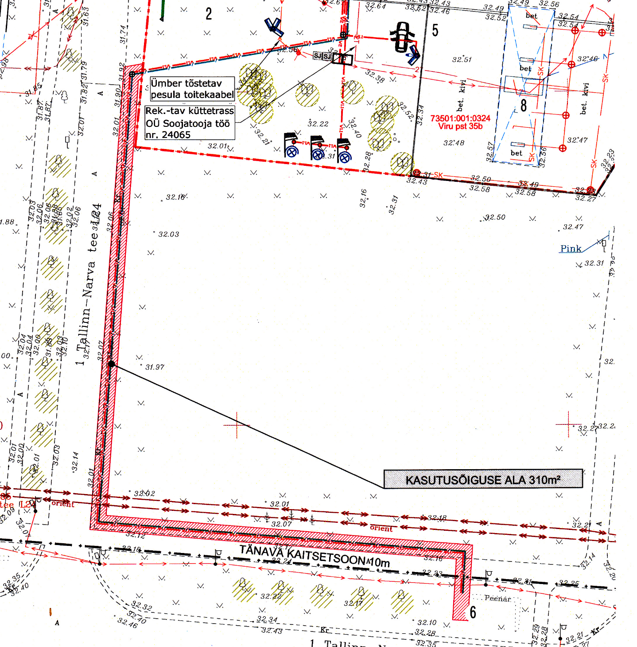
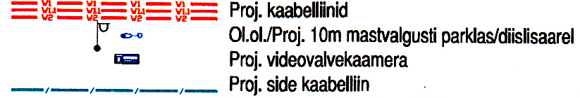

Proj.reklaammast-hinnapost

/allkirjastatud digitaalselt/
Valeri Abramovitš
volikogu esimees

